Trường THCS Rạng Đông
ĐỀ THAM KHẢO KIỂM TRA HKI NĂM HỌC 2020-2021
Môn: Toán 9 Thời gian: 90 phút
Bài 1: (2 điểm) Tính
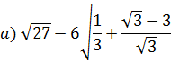
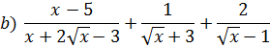
Bài 2: (1 điểm) Giải phương trình
Bài 3: (1,5điểm) Cho hàm số 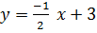 có đồ thị (D) và hàm số y = x -2 có đồ thị (D’).
- Vẽ (D) và (D’) trên cùng một hệ trục tọa độ.
- Tìm toạ độ giao điểm A của (D) và (D’) bằng phép tính.

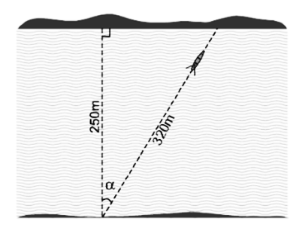
Bài 4: (1 điểm) Một khúc sông rộng khoảng 250m. Một chiếc đò tại vị trí D chèo qua sông bị dòng nước đẩy xiên tới vị trí E nên phải chèo khoảng 320m mới sang được bờ bên kia. Hỏi dòng nước đã đẩy chiếc đò lệch đi một góc bằng bao nhiêu độ? (góc α trong hình, làm tròn đến độ)
E
D

Bài 5: (0,75điểm) Một nền nhà hình chữ nhật có chiều rộng x mét, chiều dài hơn chiều rộng 16 mét.
a/ Tính diện tích S của nền nhà theo x.
b/ Tính diện tích nền nhà trên nếu biết chiều rộng là 6 mét.
Bài 6: (0,75 điểm) Mẹ của Hoa đi siêu thị mua một món hàng đang có chương trình khuyến mãi giảm giá 20%. Do có thẻ khách hàng thân thiết của siêu thị nên mẹ của Hoa được giảm thêm 2% trên giá đã giảm. Do đó mẹ của Hoa chỉ phải trả 196000 đồng cho món hàng đó. Hỏi giá ban đầu của món hàng đó nếu không khuyến mãi là bao nhiêu?
Bài 7: (3 điểm) Cho đường tròn (O; R) và dây AB không đi qua tâm O. Gọi H là trung điểm AB.
- Chứng minh:
- Tiếp tuyến tại A của đường tròn (O) cắt tia OH tại điểm K. Vẽ đường kính AC. CK cắt (O) tại D. Chứng minh: CD.CK = 4R².
- Chứng minh:

ĐÁP ÁN
Bài 1: (2 điểm) Tính
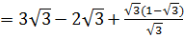 :0,5đ
:0,25đ
:0,25đ
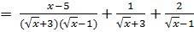 :0,25đ
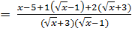 :0,25đ
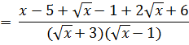
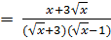 :0,25đ
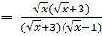
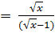 :0,25đ
Bài 2: (1 điểm) Giải phương trình
( ĐK: ) :0,25đ
:0,25đ
:0,25đ
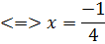
Vậy phương trình vô nghiệm :0,25đ
Bài 3: (1,5điểm) Cho hàm số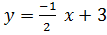 có đồ thị (D) và hàm số y = x -2 có đồ thị (D’).
- Vẽ (D) và (D’) trên cùng một hệ trục tọa độ.
Vẽ đúng (D) :0,5đ
Vẽ đúng (D’) :0,5đ
- Tìm toạ độ giao điểm A của (D) và (D’) bằng phép tính.
Phương trình hđgđ (D) và (D’): 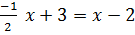 :0,25đ
Tọa độ giao điểm 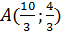 :0,25đ

Bài 4: (1 điểm) Một khúc sông rộng khoảng 250m. Một chiếc đò tại vị trí D chèo qua sông bị dòng nước đẩy xiên tới vị trí E nên phải chèo khoảng 320m mới sang được bờ bên kia. Hỏi dòng nước đã đẩy chiếc đò lệch đi một góc bằng bao nhiêu độ? (góc α trong hình, làm tròn đến độ)
E
D

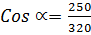 :0,5đ
:0,25đ
Kết luận :0,25đ
Bài 5: (0,75điểm) Một nền nhà hình chữ nhật có chiều rộng x mét, chiều dài hơn chiều rộng 16 mét.
a/ Tính diện tích nền nhà theo x.
S = x.(x + 16) :0,5đ
b/ Tính diện tích nền nhà trên nếu biết chiều rộng là 6 mét.
S = 6.( 6 + 16 ) = 132 m² :0,25đ
Bài 6: (0,75 điểm) Mẹ của Hoa đi siêu thị mua một món hàng đang có chương trình khuyến mãi giảm giá 20%. Do có thẻ khách hàng thân thiết của siêu thị nên mẹ của Hoa được giảm thêm 2% trên giá đã giảm. Do đó mẹ của Hoa chỉ phải trả 196000 đồng cho món hàng đó. Hỏi giá ban đầu của món hàng đó nếu không khuyến mãi là bao nhiêu?
Gọi x (đ) là giá ban đầu của món hàng khi không khuyến mãi (x > 0)
Giá món hàng sau khi giảm 20%: :0,25đ
Giá món hàng sau khi giảm thêm 2%: 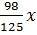
Vì mẹ Hoa trả 196000 đ nên ta có: 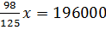 :0,25đ
Kết luận :0,25đ
Bài 7: (3 điểm) Cho đường tròn (O; R) và dây AB không đi qua tâm O. Gọi H là trung điểm AB.
- Chứng minh:
Xét (O) có:
H là trung điểm AB (gt) :0,5đ
OH là 1 phần đường kính :0,25đ
- tại H :0,25đ
- Tiếp tuyến tại A của đường tròn (O) cắt tia OH tại điểm K. Vẽ đường kính AC. CK cắt (O) tại D. Chứng minh: CD.CK = 4R².
CM: :0,25đ
CM: CD.CK = AC² :0,5đ
CM:CD.CK = 4R² :0,25đ
- Chứng minh:
CM: 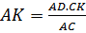 :0,25đ
CM: 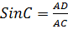 :0,25đ
CM: 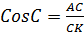 :0,25đ
CM: :0,25đ

